**AP1411** *Scheda creata il 21 ottobre 2023*

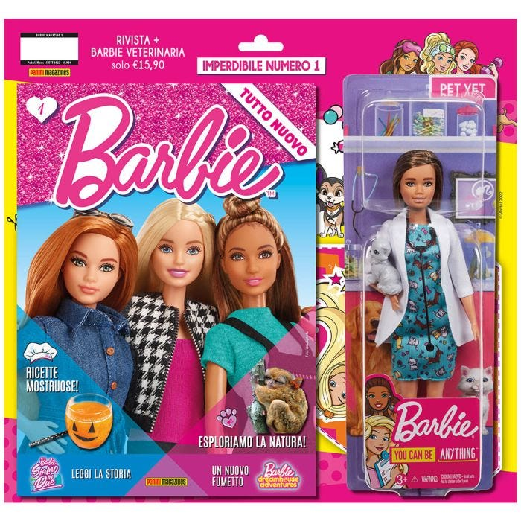 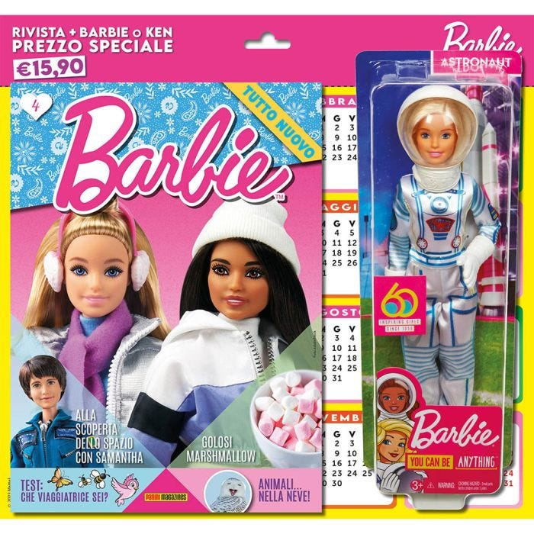 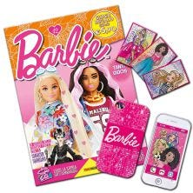

**Descrizione storico-bibliografica**

**\*Barbie magazine** : mensile a colori per le amiche di Barbie di tutte le età. – Anno 1, n. 1 (gennaio 1978)-n. 379 (settembre 2022); anno 1, n. 1 (ottobre 2022)- . - Milano : Dardo, 1978- . – volumi : ill. ; 27 cm. ((L’editore varia: Mattel (1989-settembre 2022); Modena : Panini comics (ottobre 2022-). – Il formato varia. - ISSN 2785-7360. - MIL0492520; UBO4742417

Variante del titolo: *Barbie

Soggetto: Barbie <bambola> - Periodici

**Informazioni storico-bibliografiche**

Tra le tante cose che in Italia atterrarono nel 1978, tipo [Goldrake](http://imagorecensio.blogspot.it/search/label/Goldrake) o [Mork & Mindy](http://imagorecensio.blogspot.it/search/label/Mork%20%26%20Mindy), ci fu anche il magazine di Barbie... vabbè... specialmente quando vedo una contenta perchè ricomincia la scuola... ma che, sei scema?! Devo ammettere, però, che non era fatto poi tanto malaccio, oltre alle, ovviamente immancabili, pubblcità di Barbie c'erano articoli piacevoli, fumetti, illustrazioni, giochi, consigli vari. Avessero fatto un mensile di Goldrake con la stessa impostazione, ma al maschile, lo avrei letto di certo. E forse, grazie a questo numero del mensile, ho scoperto il nome dell'illustratore dei quattro cartonati di Barbie della "Biblioteca di Barbie", cioè [Dino Busett](http://www.theroyalhouseofportugal.org/museum/busett.htm). Infatti nella storia illustrata presente nella pubblicazione campeggia chiaramente il suo nome, cosa che non avviene nei libri della "Biblioteca di Barbie", ma il tratto del disegno mi pare il medesimo. Infine, del tutto fortuitamente, sono incappato in un articolino sul Giappone, sulla donna in Giappone, di quanto essa non fosse più legata alla vecchie tradizioni nipponiche. Benchè lo scritto di Giancarlo Baghetti non sia il primo dell'indice, preferisco partire con la storia di Shigeko Sasaki Midorikawe. Miki, è il suo soprannome, fa la hostess di terra, l'accompagnatrice, il giornalista la definisce la "reincarnazione delle *gheise*" (è scritto così). Mi chiedo se una bambina intorno ai 10 anni sapesse a grandi linee quali fossero i compiti istituzionali di una geisha... Miki pare vivere un po' come Barbie, non fa praticamente un cacchio tutto il giorno, ha il moroso e si diverte per locali. Notasi quel "mentre i gialli amano più il prodotto americano o italiano", il "politically correct" non era ancora previsto. Alla fine, però, una giapponese finisce sempre in kimono, passi per la modernità, ma le tradizioni sono sempre tradizioni! <http://imagorecensio.blogspot.com/2015/03/barbie-magazine-mensile-anno-i-nr-10.html>

Per celebrare l’arrivo del nuovo anno, la Divisione Editoriale di Mattel Italia, ha previsto grandi novità per Prima Barbie e il Barbie magazine. A partire dal numero di gennaio 2005, infatti, entrambe le riviste in edicola rispettivamente il 20 e 27 dicembre, presenteranno molte novità. Dedicato alle bambine più piccine – dai 3 ai 6 anni – Mia Prima Barbie sarà il magazine ideale per entrare con Barbie nel mondo dei sogni e delle fiabe. Una rivista che avrà una nuova grafica accattivante e ben 36 pagine di contenuti: fiabe arricchite da immagini fotografiche, cartonati, adesivi e giochi legati al sogno e alla fantasia. Anche il giornale di Barbie è ricco di novità e si presenterà in una veste nuova. 80 pagine di carta patinata per il pratico formato (17,5 x 25) agevole alla lettura avranno una grafica impattante e contenuti di tendenza per appassionare le bambine dai 7 anni in su. Curiosità, suggerimenti, cartoline di personaggi vip da collezionare, rubriche di moda, bellezza, musica, cinema, tv, test, fashion story e oroscopo per offrire alle lettrici una risposta ad ogni quesito e tanto intrattenimento. “Un successo editoriale che, con circa 130.000 copie vendute in media al mese in edicola – dichiara il direttore, Gaudenzio Capelli – non si ferma al mercato italiano. Dal 1995 la testata viene, infatti, pubblicata su licenza in tutta Europa e in America Latina”. I restyling dei magazine saranno oggetto di una campagna pubblicitaria televisiva pianificata dal 27 dicembre 2004. Le pubblicazioni dedicate al Mondo di Barbie vantano oltre 2,5 milioni di copie vendute annualmente. <https://www.e-duesse.it/giocattoli/mattel-italia-restyling-per-i-barbie-magazine/>

Barbie Magazine è il periodico per bambine edito dalla Mattel, con direttrice Elisabetta Gnone, entrata in ruolo dopo il restyling del prodotto nel 2007. Barbie Magazine è un appuntamento mensile per tutte le bambine, con oltre 80 pagine di rubriche su scuola. Moda, look, e ovviamente con le avventure di Barbie, anche queste in una visione completamente rimodernata. La grafica è tipica di un prodotto per bambini, colori sgargianti e contenuti attenti alla sensibilità dei più piccoli, forse anche un po’ troppo: con la diffusione che dispone questo mensile potrebbe essere promotore di qualche iniziativa culturale, che invece manca all’interne delle sue pagine. Un prodotto per piccoli con delle buone proposte di intrattenimento.

**Scheda Barbie Magazine**

**Anno di fondazione:** 1989

**Editore:** Mattel italy srl

**Direttore:** Miriam Badalotti

**Tiratura:** 93.724

<https://www.giornalilocali.it/riviste-ragazzi/barbie-magazine.htm>

# **Mattel affida a Panini la licenza delle riviste in Italia**

## Per i brand Barbie Magazine, Mia Prima Barbie, Hot Wheels e Thomas

**Mattel** ha annunciato la decisione di voler affidare la licenza per il territorio italiano di tutte le riviste legate ai brand del proprio portfolio ***Barbie Magazine***, ***Mia Prima Barbie***, ***Hot Wheels*** e ***Thomas*** a **Panini Spa**. Le storiche, amatissime riviste per bambine e bambini entreranno quindi a far parte della scuderia di Publishing della nota azienda modenese, leader nel segmento giovani e giovanissimi.

«È stata una scelta assolutamente naturale – commenta **Claudia Lucarella**, Head of Magazine EMEA Mattel -. Panini è leader indiscusso nel segmento bambini ed è sicuramente l’editore per continuare il percorso che le testate Mattel hanno intrapreso ormai molti anni fa. Con Panini sono certa che Barbie e tutti gli altri magazine continueranno a crescere con continuità rispetto alle scelte strategiche e creative portate avanti sino ad ora». «L’arrivo di Barbie e delle testate Mattel nel parco editoriale Panini è la realizzazione di un altro grande sogno; portare nel nostro universo di titoli l’icona per eccellenza dell’editoria italiana per ragazze. BARBIE è da sempre icona di stile, e ambasciatrice di un mondo di infinite possibilità per le giovani lettrici. Sotto la bandiera Panini, siamo sicuri che BARBIE e le altre collane Mattel raggiungeranno nuove vette di popolarità e di successo» ha dichiarato **Marco Marcello Lupoi**, Direttore Editoriale di **Panini Comics**. Con la gestione Panini Spa, che edita già in Francia e Germania diversi titoli Mattel, viene assicurata una continuità di contenuti e strategie sempre e ancora di più in linea con la mission di Mattel Publishing. Il lancio in edicola delle nuove edizioni “made in Panini” è previsto per ottobre 2022.

<https://www.touchpoint.news/2022/09/21/mattel-affida-a-panini-la-licenza-delle-riviste-in-italia/>

**BARBIE TORNA IN EDICOLA CON I NUOVI NUMERI DI BARBIE MAGAZINE E LA MIA PRIMA BARBIE editi da Panini Magazines**

Storie, giochi, rubriche e bambole Mattel: BARBIE VETERINARIA con il primo numero di Barbie Magazine, BARBIE BALLERINA con il primo numero de La Mia Prima Barbie.

**Due numeri imperdibili: le prime pubblicazioni edite da Panini Magazines delle storiche riviste Mattel**

Ottobre è un mese di grandi novità! Barbie torna in edicola con i nuovi numeri di **Barbie Magazine**e**La Mia Prima Barbie**, le due riviste dedicate alla bambola più amata di sempre, ricche di storie, giochi, curiosità e tante sorprese, edite a partire da questo mese da **Panini Magazines**.

**Barbie Magazine** è la rivista ufficiale dedicata a Barbie, I’iconica bambola che si è fatta interprete delle trasformazioni estetiche e culturali della società lungo oltre mezzo secolo di storia, e che ha avuto il privilegio di resistere allo scorrere degli anni. In edicola e [online](https://www.panini.it/shp_ita_it/fumetti-libri-riviste/panini-magazines-kids/personaggi-magazines/barbie.html) da **mercoledì 5 ottobre**, **Barbie Magazine**, nel mese più stregato dell’anno sarà accompagnato da tanti contenuti “mostruosi” come le avventure di Barbie e i suoi amici della Dreamhouse in una casa “degli incubi”, divertenti cruciverba, puzzle a tema Halloween, e molto altro. Non mancheranno poi il poster del mese e l’amatissima **posta di Barbie**. In regalo con questo primo numero: **Barbie Veterinaria**, una bambola **originale Mattel** che trasmette il messaggio “Puoi essere tutto ciò desideri”. Tema che viene ripreso anche nelle pagine del magazine con una sezione dedicata alle carriere ed in particolare alla scoperta della professione veterinaria. Non solo **Barbie Magazine**, ma anche **La Mia Prima Barbie** torna in edicola con il numero in uscita **sabato 15 ottobre** (disponibile anche [online](https://www.panini.it/shp_ita_it/la-mia-prima-barbie-1-mprib001-it08.html)). Pensata per i lettori e le lettrici più piccole, **La Mia Prima Barbie** si arricchisce di disegni da colorare e attività creative, rubriche e giochi. In ogni uscita tanti contenuti nuovi e divertenti. Come Barbie Magazine, anche il numero di ottobre di **La Mia Prima Barbie**celebrerà la festa più attesa del mese con storie e giochi dedicati ad Halloween… e non solo! Tra i numerosi contenuti, non mancheranno le storie di**Dreamtopia,**per accompagnare i lettori alla scoperta delle emozioni. Insieme a **La Mia Prima Barbie**, un’altra bellissima Barbie ufficiale Mattel: **Barbie Ballerina**, disponibile in due splendide versioni! L’appuntamento con i nuovissimi **Barbie Magazine** e **La Mia Prima Barbie** è ogni mese, rispettivamente **dal 5 e dal 15 ottobre** al prezzo di **15.90 €**. <https://www.lospaziobianco.it/barbie-torna-in-edicola-con-panini-magazines/>

• **Data di uscita:** 5 ott 2022

• **Tipo prodotto:** Magazine

• **Pagine:** 32

• **Formato:** 21X29

• **Rilegatura:** Spillato

• **Interni:** Colori

• **Il prodotto è consegnabile nei seguenti paesi:** Italia, San Marino <https://www.panini.it/shp_ita_it/barbie-1-mbabi001-it08.html>